Förderverein Thomas-Mann-Schule e.V.

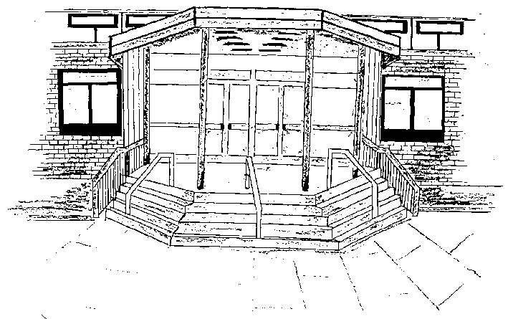

Beitrittserklärung

Hiermit erkläre ich meinen Beitritt zum Förderverein der
Thomas-Mann-Schule Northeim e.V.

Name: Vorname:

Straße, Hausnummer:

PLZ, Wohnort:

ggfs. Name des Kindes an der Schule:

Datum: Unterschrift:

Mein Jahresbeitrag soll Euro betragen.
(Mindestbeitrag 12 Euro)

Bei Überweisung:
Förderverein Thomas-Mann-Schule e.V.
Kreissparkasse Northeim, Kontonr.: 200 94 47, BLZ 262 500 01

